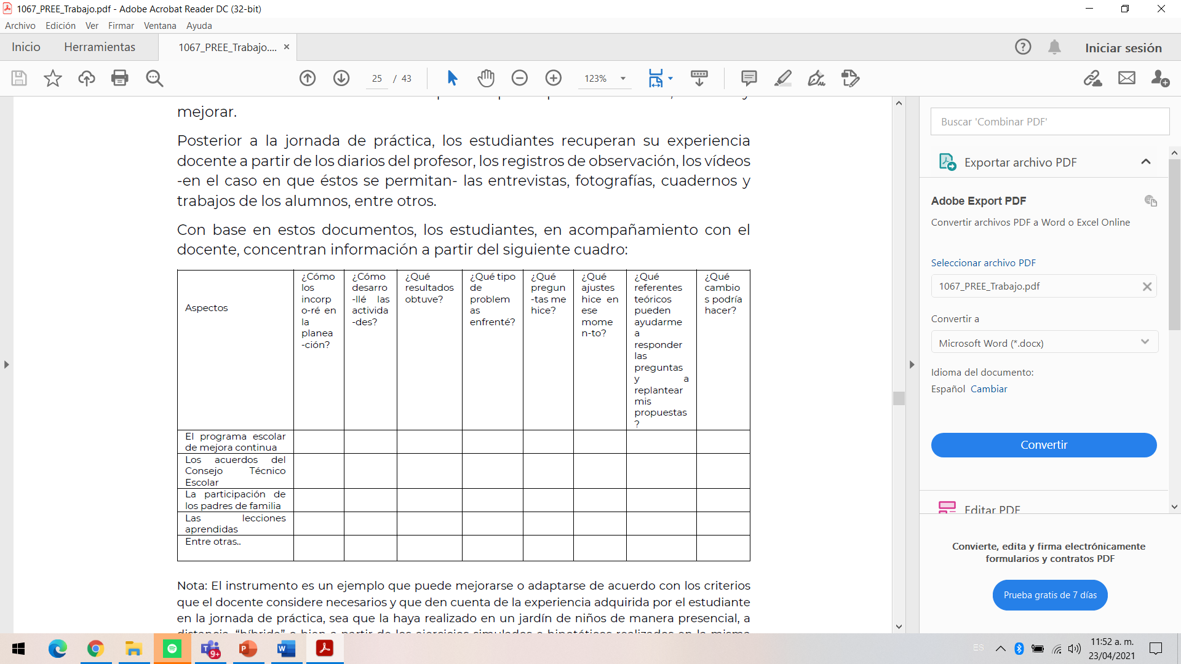 EVALUACIÓN INTEGRADORA

SABIAS QUE?